Jueves
04
de Febrero

Segundo de Secundaria
Lengua Materna

Para contarla otra vez

Aprendizaje esperado: Transforma narraciones en historietas.

Énfasis: Comparar funciones de los elementos del discurso lingüístico para contar una misma historia de diferentes maneras.

¿Qué vamos a aprender?

Continuarás estudiando el apasionante mundo de las historias. En esta sesión, identificarás los elementos que utiliza un texto narrativo para crear los ambientes, personajes, ritmo de la historia, así como las herramientas o recursos discursivos que permitan darle sentido y coherencia a la adaptación.

Es decir, para transformar los textos literarios en historietas, se debe considerar lo más representativo de éstos; analizar la estructura original de la narración; pensar en el público a quien va dirigido, en el tipo de narrador a utilizar y los elementos discursivos para crear la historieta.

Cada historia puede adaptarse una infinidad de veces. No existen límites para la imaginación, siempre y cuando se respeten algunas reglas básicas que hoy revisarás.

¿Qué hacemos?

Seguramente has visto en alguna película, serie, cortometraje, en tus libros de lectura y en las propias historietas una variedad de historias que han sido adaptadas de cuentos, novelas, mitos, leyendas, entre otras.

¿Recuerdas alguna historieta basada en cuentos de hadas o en obras clásicas?

Las historietas son textos que relacionan lo visual con lo textual, aunque en algunos casos no lleven la parte textual. La historieta es más precisa y corta que la novela gráfica, en la que se dispone de más tiempo y espacio para desarrollar las historias. Sin embargo, ambas se valen de viñetas, globos, diálogos y una secuencia narrativa. En esta ocasión, revisarás los diálogos, las descripciones, algunos tipos de palabras y la secuencia narrativa; todos estos elementos deben trasladarse del discurso lingüístico al lenguaje visual.

Para comenzar a profundizar en el tema, comienza con las siguientes preguntas:

¿Cuál crees que sea el significado de la palabra “discurso”?
¿Y el término “lingüístico”?

El discurso está conformado por una serie de palabras y frases empleadas para manifestar lo que se piensa o se siente.

El discurso se basa en un conjunto de palabras que buscan expresar un sentimiento o un razonamiento a través de uno o varios enunciados. Se puede transmitir de manera escrita, oral y, en el caso de la historieta, visual.

Ahora analiza el significado de lingüístico.

Lo lingüístico o la lingüística se define como el estudio teórico del lenguaje a través de métodos de investigación que definen cuestiones relacionadas con la lengua.

Entonces, para elaborar una historieta, debes convertir algunas palabras en imágenes y poder llevar a cabo ese procedimiento de muchas maneras.

A continuación, conocerás cómo puedes utilizar los diversos recursos lingüísticos para trasladarlos a la historieta. De esta manera, compararás cómo hacer distintas versiones de una misma historia.

Es importante reconocer los elementos que se encuentran en una narración, así te será más sencillo pasar a la relación icónico-textual, es decir, a la imagen-texto.

Reflexiona:

¿Cómo sucede esa adaptación de lo escrito a lo visual? y, ¿cuál es la relación de las imágenes con los textos narrativos?

En este caso, tendrás que adaptar una narración a una historieta. Por lo tanto, no es recomendable que se pase cada parte del texto a imágenes. Es importante que recuperes los aspectos clave de la narración y se adapten de forma gráfica a la secuencia que se quiere narrar.

Revisa esos elementos indispensables que lleva una narración, a través del siguiente video.

- Video. Cocinando un texto narrativo en 10 sencillos pasos.
https://youtu.be/zhT8mfDmw6k

Cuando comiences a preparar tus historietas, te sentirás más segura o seguro al utilizar conscientemente todos los elementos con los que debe contar una narración. Es como una receta de cocina, debes reunir los ingredientes antes de empezar a cocinar el platillo.

Además de los elementos que ya revisaste, a tu receta tienes que agregarle otros recursos lingüísticos, que incluyen técnicas narrativas, como los diálogos, o la voz del narrador, que puede ser en primera, segunda o tercera persona.

Observa el siguiente ejemplo del Capítulo XXI de El Principito, del escritor Antoine de Saint-Exupéry. Lee con atención.

El principito
Capitulo XXI

Entonces apareció el zorro:

—¡Buenos días! —dijo el zorro.
—¡Buenos días! —respondió cortésmente el Principito y se volvió para ver quién hablaba, pero no descubrió a nadie.
—Estoy aquí, bajo el manzano —dijo la voz.
—¿Quién eres tú? —preguntó
el Principito—. ¡Qué bonito eres!
—Soy un zorro.
—Ven a jugar conmigo —le propuso el Principito—. ¡Estoy tan triste!
—No puedo jugar contigo —dijo el zorro—, no estoy domesticado.
—¡Ah, perdón! —dijo el Principito.

Antoine de Saint-Exupéry

Este diálogo que tiene el Principito con el zorro en el texto se puede representar de la misma manera, pero en una historieta. Lo ideal es adaptar los diálogos; observa a continuación:

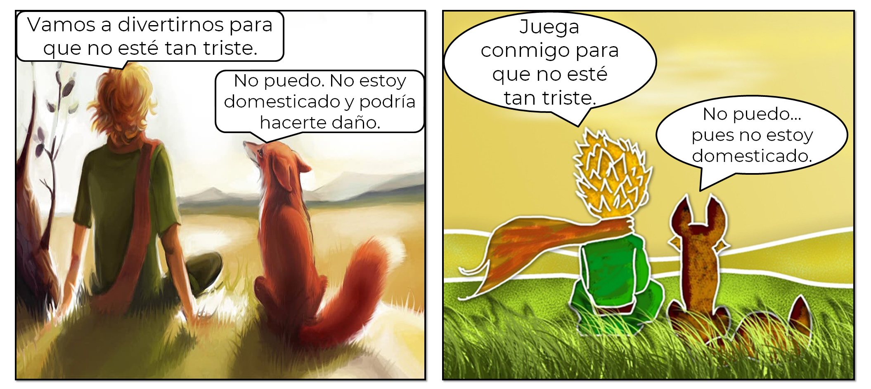

Como observas, los diálogos son distintos, ¿para qué tipo de público crees que va dirigido cada uno? ¿Además del lenguaje, en dónde puedes darte cuenta?

La imagen del lado izquierdo muestra a un Principito más grande, y la del lado derecho, uno más pequeño; por esa razón, aunque los diálogos que aparecen en ambos lados guardan cierta similitud, están dirigidos a lectores de distintas edades. La versión del lado derecho puede ser más apropiada para niños y niñas pequeños; la del lado izquierdo, para adolescentes.

Como puedes apreciar en este ejemplo, es posible contar una narración de diferentes maneras sin perder los aspectos centrales de la historia. Y para elegir los recursos lingüísticos, se debe tomar en cuenta el público al que se dirigirá la historieta.

No olvides que otro de los aspectos importantes que hay que tomar en cuenta al momento de adaptar una historia es el tipo de narrador que se usará.

Ahora, se utilizarán las mismas imágenes para conocer cómo se narraría este instante de El Principito en primera y en tercera persona, respectivamente.

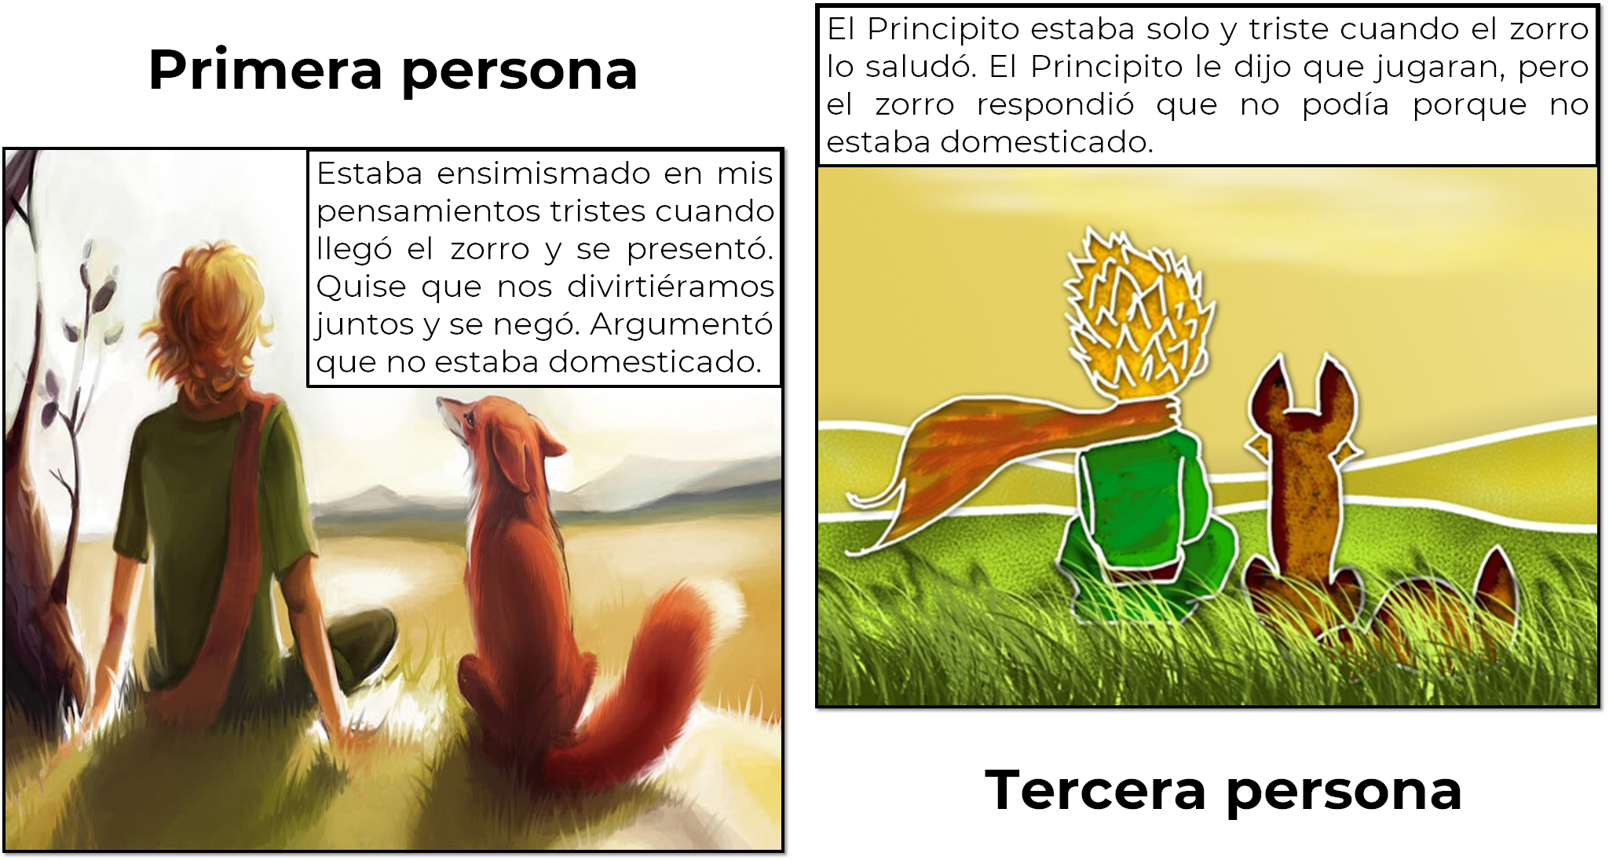

Como observaste, el narrador en primera persona es más íntimo y nos hace más partícipes de la historia, en cambio, el narrador en tercera persona está más distanciado. Es decir, las voces narrativas funcionan como estrategias para conducir al lector a través de la historia. En el caso de la voz narrativa en segunda persona, ¿cómo lo escribirías?

Para lograr lo anterior, revisa algunos elementos narrativos y recursos lingüísticos. De este modo, podrás comparar las diversas posibilidades de escritura de una misma historia.

El fragmento que revisarás es un cuento de Karen Chacek titulado “Palabras-Zumbido”. Lee con atención.

Palabras-Zumbido

No se escuchaba una sola televisión encendida en todo el edificio, tampoco el pasar de los coches en la calle, ni siquiera el ruido de un avión o el de una sirena de policía. Todos en el vecindario dormían, todos, menos Emilio.

Karen Chacek

Puedes ver cómo el texto, a través de la narración, ayuda a ubicar el espacio y a generar un ambiente que se puede recuperar para adaptarlo en las viñetas.

¿Lograste identificar esos elementos?

Revisa con detenimiento. Analiza cómo se observa el espacio y el ambiente en el mismo texto; presta atención a lo subrayado.

Palabras-Zumbido

No se escuchaba una sola televisión encendida en todo el edificio, tampoco el pasar de los coches en la calle, ni siquiera el ruido de un avión o el de una sirena de policía. Todos en el vecindario dormían, todos, menos Emilio.

Karen Chacek

Observa cómo el texto utiliza ciertas expresiones como:

- No se escuchaba una sola televisión.
- Ni siquiera el ruido de un avión o el de una sirena de policía.

Esto suena como si fuera una ciudad oscura y desierta, sin gente y sin sonido. Ahora, observa cómo se puede representar el ambiente y el espacio a través de una viñeta.

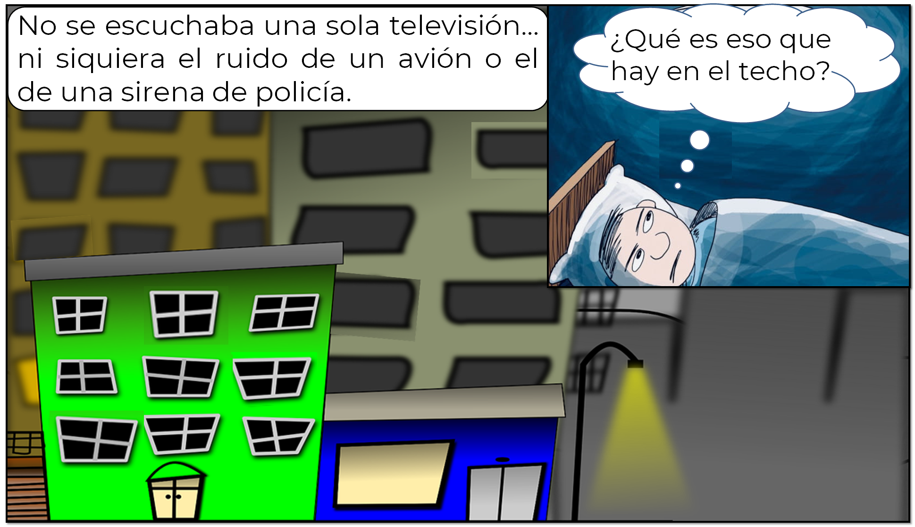

En esta viñeta se puede leer parte del texto original en lo que dice el narrador. Es interesante porque se logra vislumbrar el espacio, que es un barrio, y en específico, la recámara de Emilio. El ambiente es tenso y abrumador, pues mientras todos duermen, él no, y menos cuando descubre lo que hay en su techo.

Como puedes darte cuenta, la generación de ambientes y espacios depende tanto de la imagen como del discurso:

Emilio vio la inmensidad del techo oscuro de su cuarto y lo que las sombras le dejaban ver: estaba lleno de insectos voladores.

Esto crea un ambiente atemorizante. Por otro lado, se puede cambiar al personaje masculino por uno femenino. Por ejemplo, en este cuento nunca se dice la edad del personaje, pero si se agrega la imagen de un hombre y no la de un joven, puede darle otro giro a la historieta. O elegir, como espacio una cabaña en el bosque, o una casa de campaña en la playa, y sólo se tendrían que suprimir ciertos ruidos de la narración original.

Ahora, ¿imaginaste otra forma de representar este ambiente? Por eso es importante comparar otras versiones a partir de ciertos recursos lingüísticos que proporciona la narración.

Otros elementos del discurso lingüístico son los adjetivos y adverbios, que aportan información explicativa, definen un objeto, persona, situación, proceso, entre otros. Antes de ver cómo los puedes usar, lee otro extracto del cuento “Palabras -Zumbido”.

Palabras-Zumbido
(Fragmento 2)

Emilio se acomodó boca arriba y azotó los puños sobre la cama. Luego abrió los ojos y con lo que vio arriba suyo, ahora sí que se le fue el sueño por completo: el techo del cuarto estaba retacado de insectos que caminaban directo hacia la lámpara, que era redonda. Tenían caparazón y alas.

Karen Chacek

¿Lograste identificar algunos adjetivos y adverbios? ¿Te diste cuenta de que éstos aportan más información de lo que acontece en la narración? Analiza cómo funcionan en una adaptación.

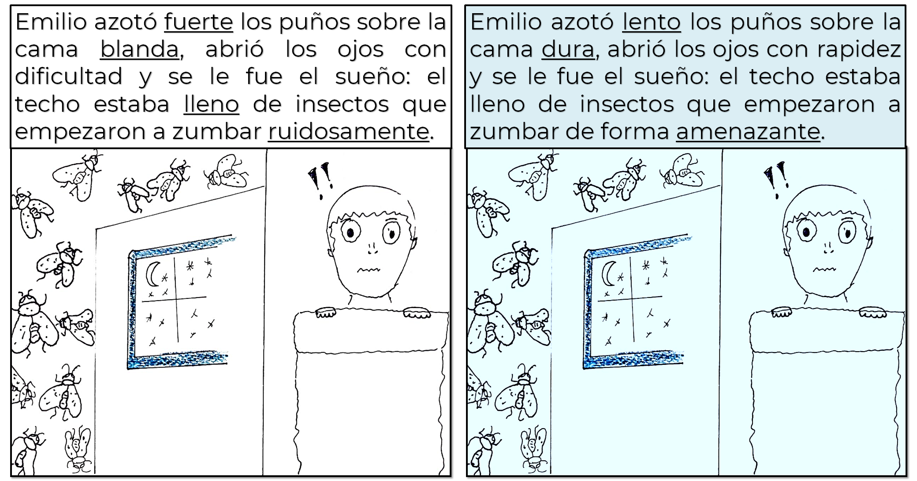

Como observas, en la primera viñeta se usan adjetivos y adverbios como fuerte, blanda, lleno, ruidosamente, y en la viñeta azul, adjetivos y adverbios como lento, dura, amenazante, que aportan otras lecturas. Por ejemplo, los adjetivos de la viñeta azul hacen más tenso el ambiente que vive Emilio.

No olvides que hay tipos de adjetivos que pueden ayudarte, como:

Posesivos, que indican pertenencia: mis, sus, nuestra.

Demostrativos, que señalan algo o a alguien: este, esos, aquellos.

Numerales, como cinco, cuarta.

Indefinidos, que señalan cantidades no específicas, como varias, algunos, muchos.

Pero ¿existen otros recursos lingüísticos en común que se pueden encontrar en los textos?

Están las onomatopeyas e interjecciones. Éstas pueden estar presentes en los diálogos o en la narración. Ahora, analiza el último extracto de “Palabras-Zumbido” para que puedas identificar cómo usar tales recursos en una imagen.

Palabras-Zumbido
(Fragmento 3)

Emilio se sacudió. Escuchó otro zumbido y otro. Sintió cómo los insectos caminaban sobre sus piernas, sus brazos, su cabeza. Se revolcó violento y gritó un: “¡No me toquen!”, que no se escuchó hacia fuera, pero hizo retumbar las paredes del clóset. Abrió la puerta de un golpe y salió de ahí […].

Karen Chacek

Como leíste, son claros los momentos en que se pueden agregar onomatopeyas o interjecciones. Presta atención a la explicación.

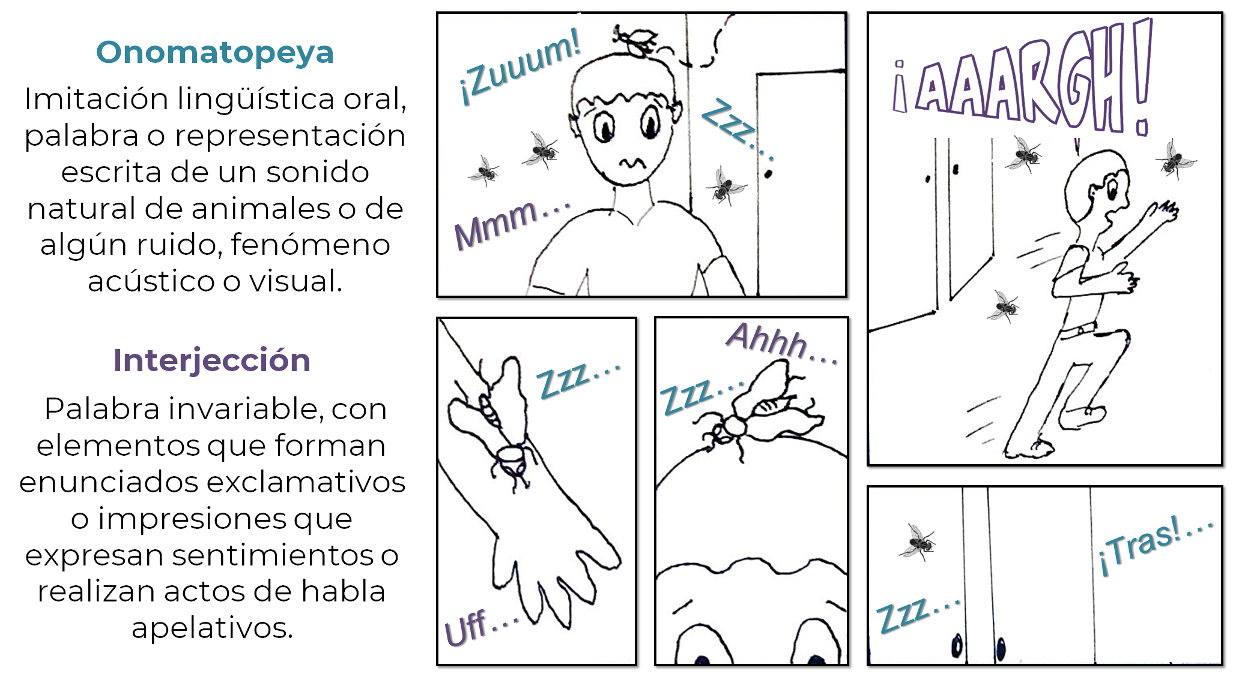

La onomatopeya es la imitación lingüística oral o la representación escrita de un sonido proveniente de diversas fuentes: animales, ruido producido por objetos, fenómenos acústicos o visuales, como el flash de una cámara.

Y una interjección es una expresión invariable, con elementos que forman enunciados exclamativos o impresiones que expresan sentimientos.

Algunas otras onomatopeyas o interjecciones que podrías usar son: aj, puaf, ay, aggh, ¡ahh!, ¡uy!, ¡crack!, entre otras.

Por eso deberás elegir las onomatopeyas e interjecciones apropiadas, dependiendo del efecto que quieras conseguir.

A continuación, para que puedas imaginar otras maneras de contar la historia, realiza la siguiente actividad.

Piensa en cuáles de los recursos mencionados (onomatopeyas o interjecciones) podrían agregarse a la siguiente imagen.

¿Qué otras que no se mencionaron y conoces podrían aplicarse a este extracto de la historieta?

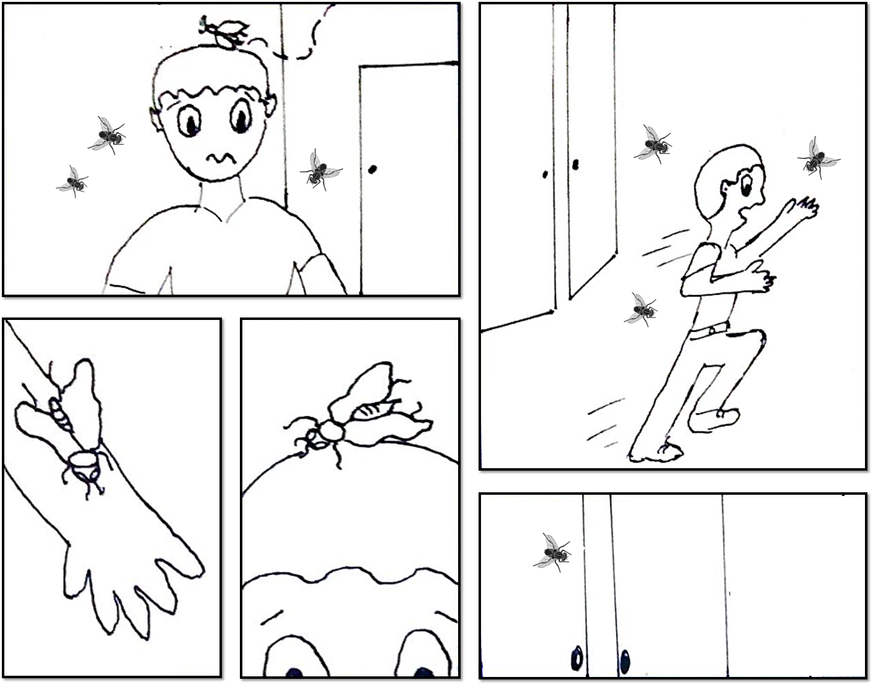

También podrías incluir los adverbios que se utilizan para expresar lugar, cantidad, tiempo, modo, duda, afirmación, entre otros. Observa algunos ejemplos y cómo los podrías utilizar. Presta atención a los que están en negritas.

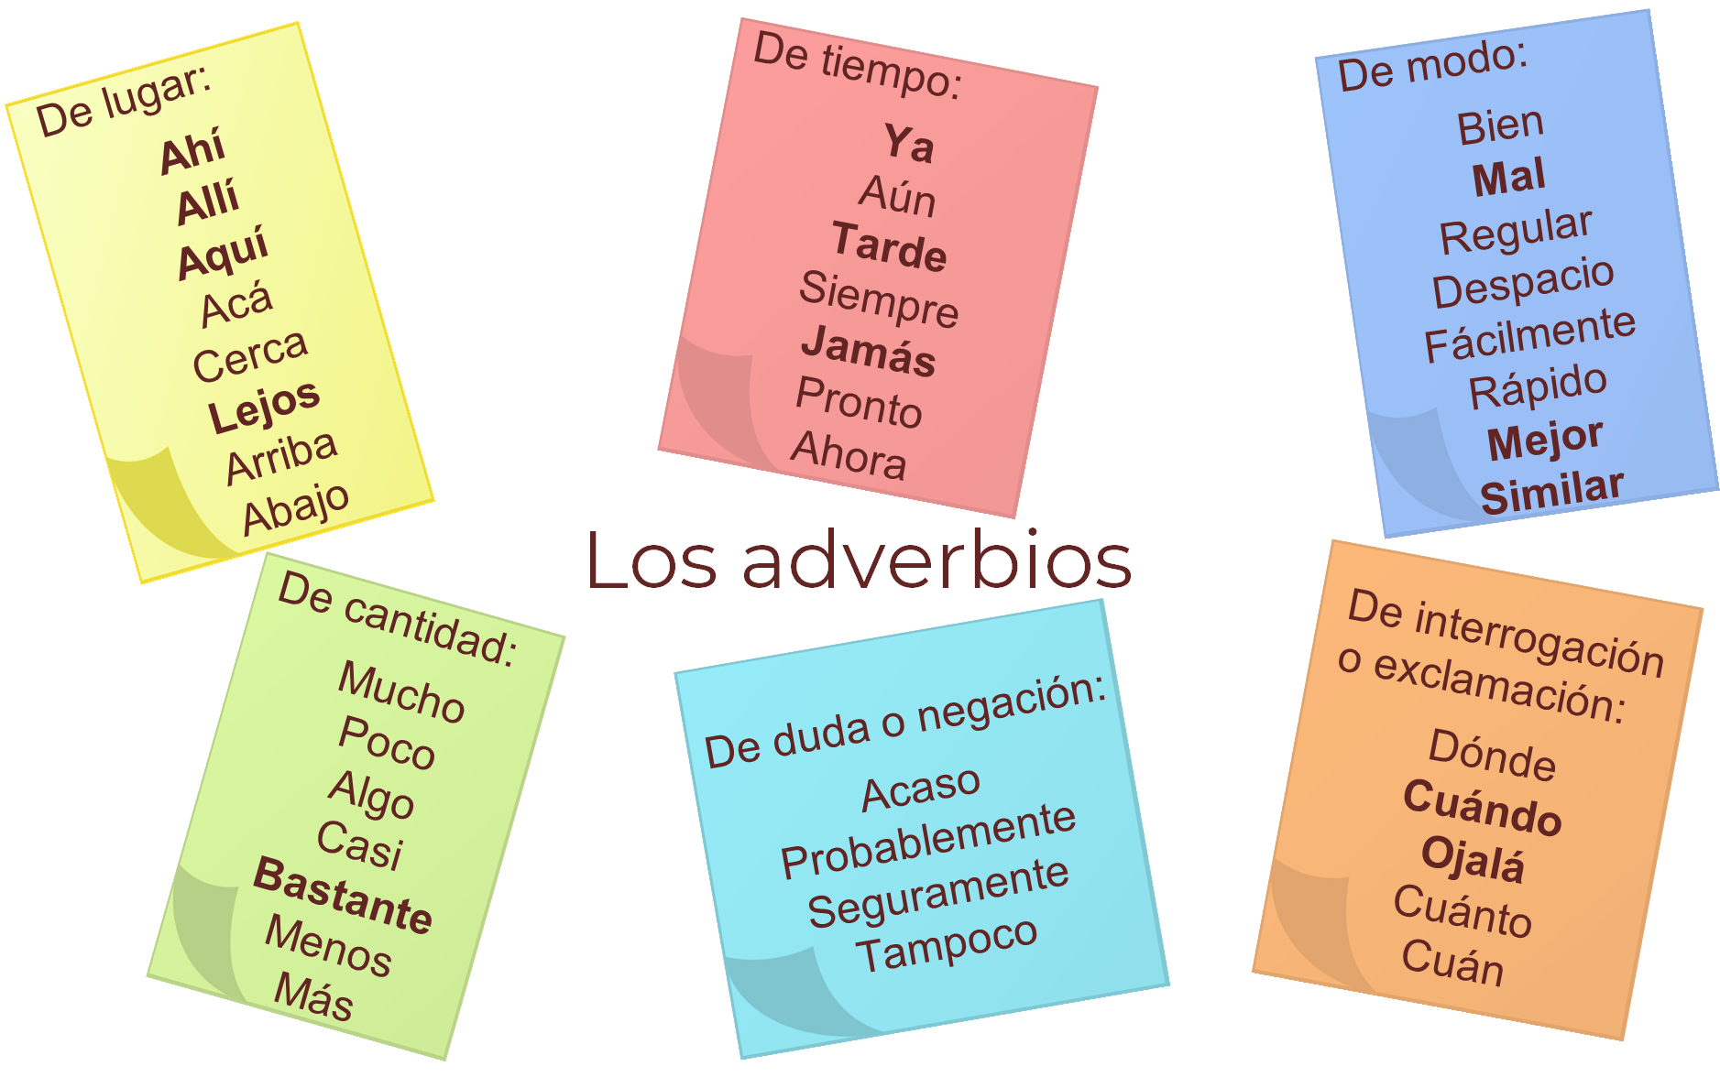

Para aterrizar el uso de los adverbios subrayados, analiza el siguiente extracto adaptado de “Frankenstein” o “El moderno Prometeo”, de Mary Shelley, en dos versiones, cuando el monstruo enfrenta a su creador para hacerle una petición.

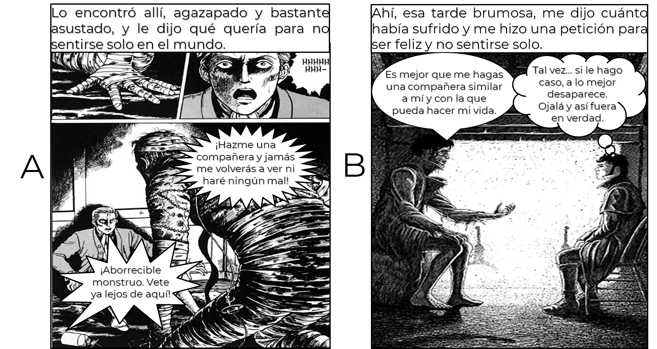

Como observas, estas viñetas presentan situaciones similares, pero utilizan distintos adverbios. Las viñetas tienen variaciones y lo mismo los globos de diálogo, que permiten observar y comparar cómo podría adaptarse la narración a una historieta utilizando distintos adverbios.

Ahora, realiza lo siguiente:

Observa cuidadosamente la viñeta A y luego la B de la imagen anterior, para poder responder algunas preguntas. Ten en cuenta la voz del narrador, la presentación del ambiente mediante diálogos y la utilización de adjetivos.

Ahora, responde lo siguiente:

- Tipo de narrador que se utiliza en la viñeta “B”.

___ Segunda persona.
___ Tercera persona.
___ Primera persona.

- ¿Qué diálogos representan un ambiente más tenso y aterrador?

___ La tercera viñeta del “A”.
___ Las viñetas del “A” y el “B”.
___ La viñeta del “B”.

- Son algunos adjetivos.

___ Mundo, verdad, petición…
___ Agazapado, asustado, brumosa…
___ Encontró, haré, fuera…

Has finalizado esta sesión. Repasa los elementos del discurso lingüístico para reforzar tus conocimientos. Recuerda que lo revisado te sirve para seguir aprendiendo.

El Reto de Hoy:

Investiga y revisa distintas versiones de historietas que han sido adaptadas de narraciones y localiza los aspectos que aprendiste en esta sesión.

Puedes recurrir a tu libro de texto de Lengua Materna de segundo grado y a algunos libros de narraciones que te parezcan interesantes y puedas adaptar a historietas.

¡Buen trabajo!

Gracias por tu esfuerzo.

Para saber más:
Lecturas
https://libros.conaliteg.gob.mx/secundaria.html

